Ильясова Гульбаршын Аяпбергенкызы
«Қостанай қаласы әкімдігінің
білім бөлімінің№10 орта мектебі»ММ
Білімі: Жоғары
Санаты: Мұғалім-зерттеуші
Еңбек өтілі-33 жыл

Пәні: дүниетану Сыныбы: 1 «А»
Сабақ тақырыбы: | «Қала мен ауыл»
Осы сабақта қол жеткізетін оқу мақсаттары (оқу бағдарламасына сілтеме) | 1.1.3.1 өз мекенжайын атау және елді мекенінің географиялық орналасқан жерін сипаттау  1.1.3.2 өзі тұратын елді мекеннің басты көшесін, ғимараттарын және көрнекі жерлерін сипаттау
Сабақ мақсаттары: | -Барлық оқушылар:қала және ауыл тіршілігімен танысy;  -Оқушылардың басым бөлігі:.өз туған өлкесін сипаттауды үйренy -Кейбір оқушылар:жергілікті жердегі көрікті орындармен танысу.
Тірек сөздер: | қала – город – city;  ауыл – село (деревня) – village;  көрікті жерлер – достопримечательность – sights.
Ресурстар: | BILIM LAND порталы, iMektep курстары бөліміндегі «Қала мен ауыл» туралы фильмі.(тест,сұрыптау, бос орынды толықтыр, дұрыс пен бұрыс)  Мультимедиапроектор, компьютер, флипчарт, қала және ауыл суреттері, «қала», «ауыл», «қала тұрғыны», «ауыл тұрғыны» сөздері жазылған үлестірме парақшалар, Қостанай қаласындағы «Баян сұлу» кондиттер фабрикасының фотосуреті, Басты көшелер атаулары жазылған қимқағаздар.
Ойлау дағдыларының деңгейі | білу,түсіну,қолдану
Бағалау критерийлері | -өз мекенжайын атау және елді мекенінің географиялық орналасқан жерін сипаттайды  -жергілікті белгілер бойынша көкжиек тұстарын анықтай алады  -өзі тұратын елді мекеннің басты көшесін, ғимараттарын және көрнекі жерлерін сипаттайды, біледі;
Тілдік мақсаттар | Оқушылар:  Өз мекен жайын және көшелерін біледі.  Лексика мен терминология: мекенжай, географиялық орын, көкжиек, көше, проспект.
Құндылықтарды дарыту | -сын тұрғысынан ойлау;  -өзгелердің көзқарасын құрметтеу;  -туған жерге құрмет;
Пәнаралық байланыс | Сауат ашу, өзін-өзі тану.
АКТ дағдылары | BILIM LAND порталы, iMektep курстары бөліміндегі «Қала мен ауыл» туралы фильмі.(тест,сұрыптау, бос орынды толықтыр, дұрыс пен бұрыс)
Топқа бөлу | «Үйшік» ертегісінің желісі бойынша топқа бөлу.  Жазық даладағыі орман ішіндегі, ұзын көшенің бойында бір үйшік тұрады.Онда тышқан келіп тұра бастайды. Содан соң бақа келіп, екі-екіден өмір сүреді, Артын ала секіріп қоян келеді де үш-үштен өмір сүреді, жылмаңдап түлкі келеді, сөйтіп төрт-төрттен өмір сүреді, бір кезде қорбаңдаған аю келеді. Барлығы бес-бестен сол үйшікте тату-тәтті өмір сүрген екен.
Бастапқы білім  2-минут | «Кезбе» әдісі бойынша бастапқы білім қалыптастыру оқушылар сынып ішінде бір-бірімен аралап жүру арқылы сұхбаттасады; сен қайда тұрасың?, үйің қандай көшеде? Отаның қалай аталады?, туған жерің қай жер? т/б
Сабақтың ортасы  Топтық жұмыс.  10 минут | BILIM LAND порталы, iMektep курстары бөліміндегі «Қала мен ауыл» туралы фильмін көрсетемін. Содан соң «Ауыл немесе қала» тапсырмасын орындаудан бастаймын. Көрген фильмдеріне сүйене отырып ,оқушыларға қала мен ауылға қатысты суреттерді араластырып, таратаймын. Әр суретте не бейнеленгенін анықтауы тиіс. Әр топ суреттерді ауыл және қала деп екі топқа бөліп постерге орналасытрады, ойларын дәлелдейді.  дәлелдейді.  1-тапсырма:  Бағалау критерийлері:  -қала мен ауылды ажыратады;  -қала мен ауылды салыстыра алады;  1-топ тапсырмасы: Артығын тап 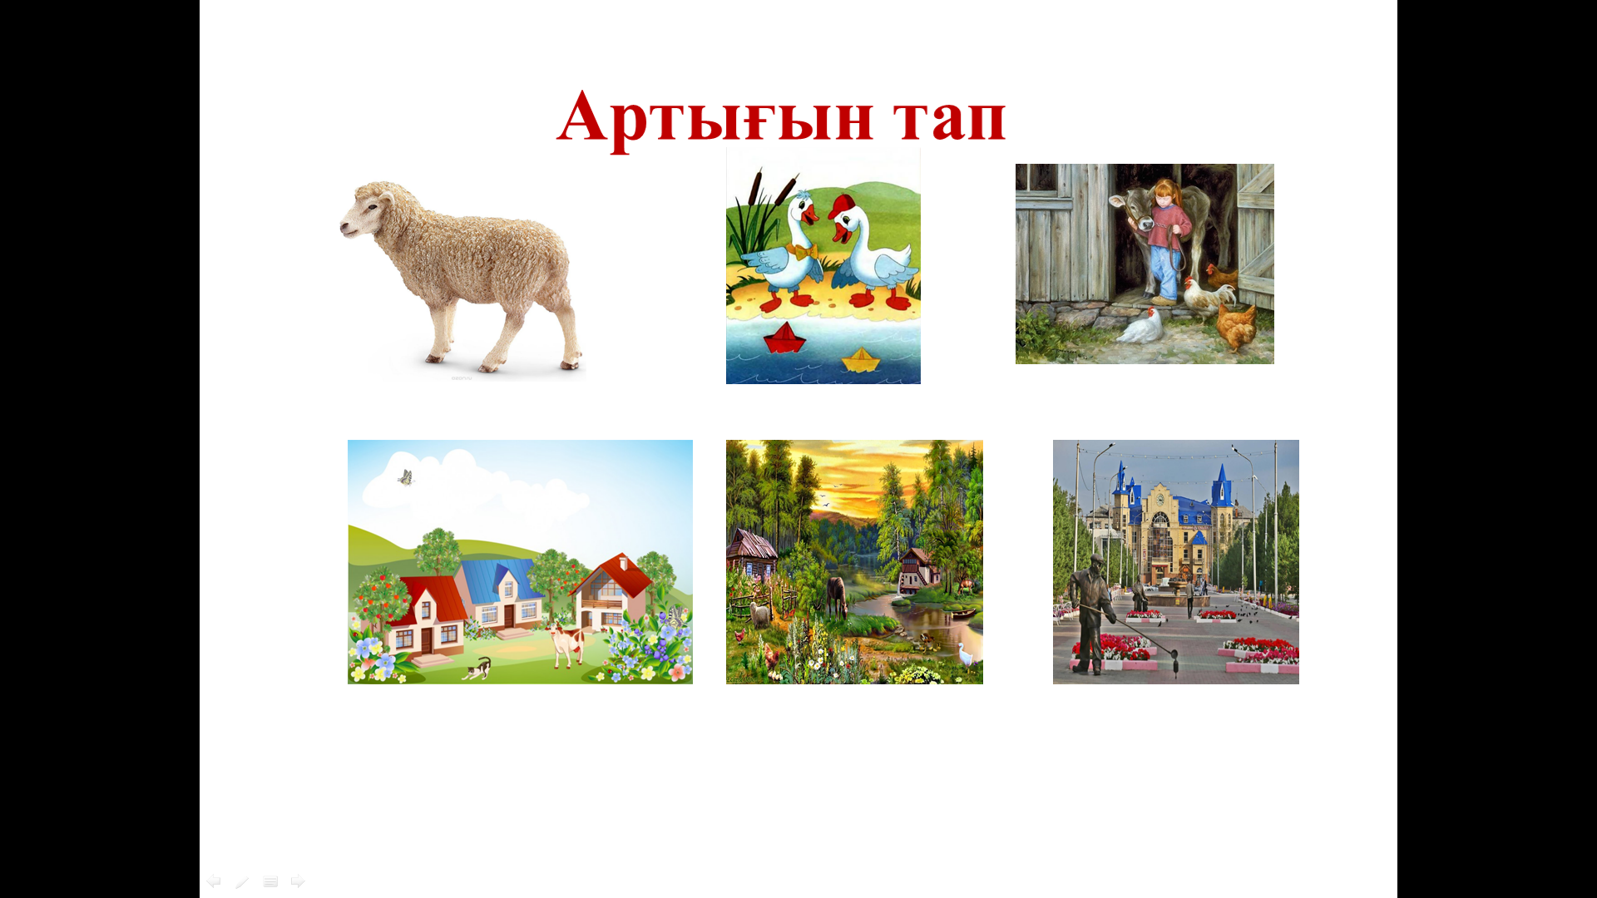  2-топ тапсырмасы: Өтірік пен шындық  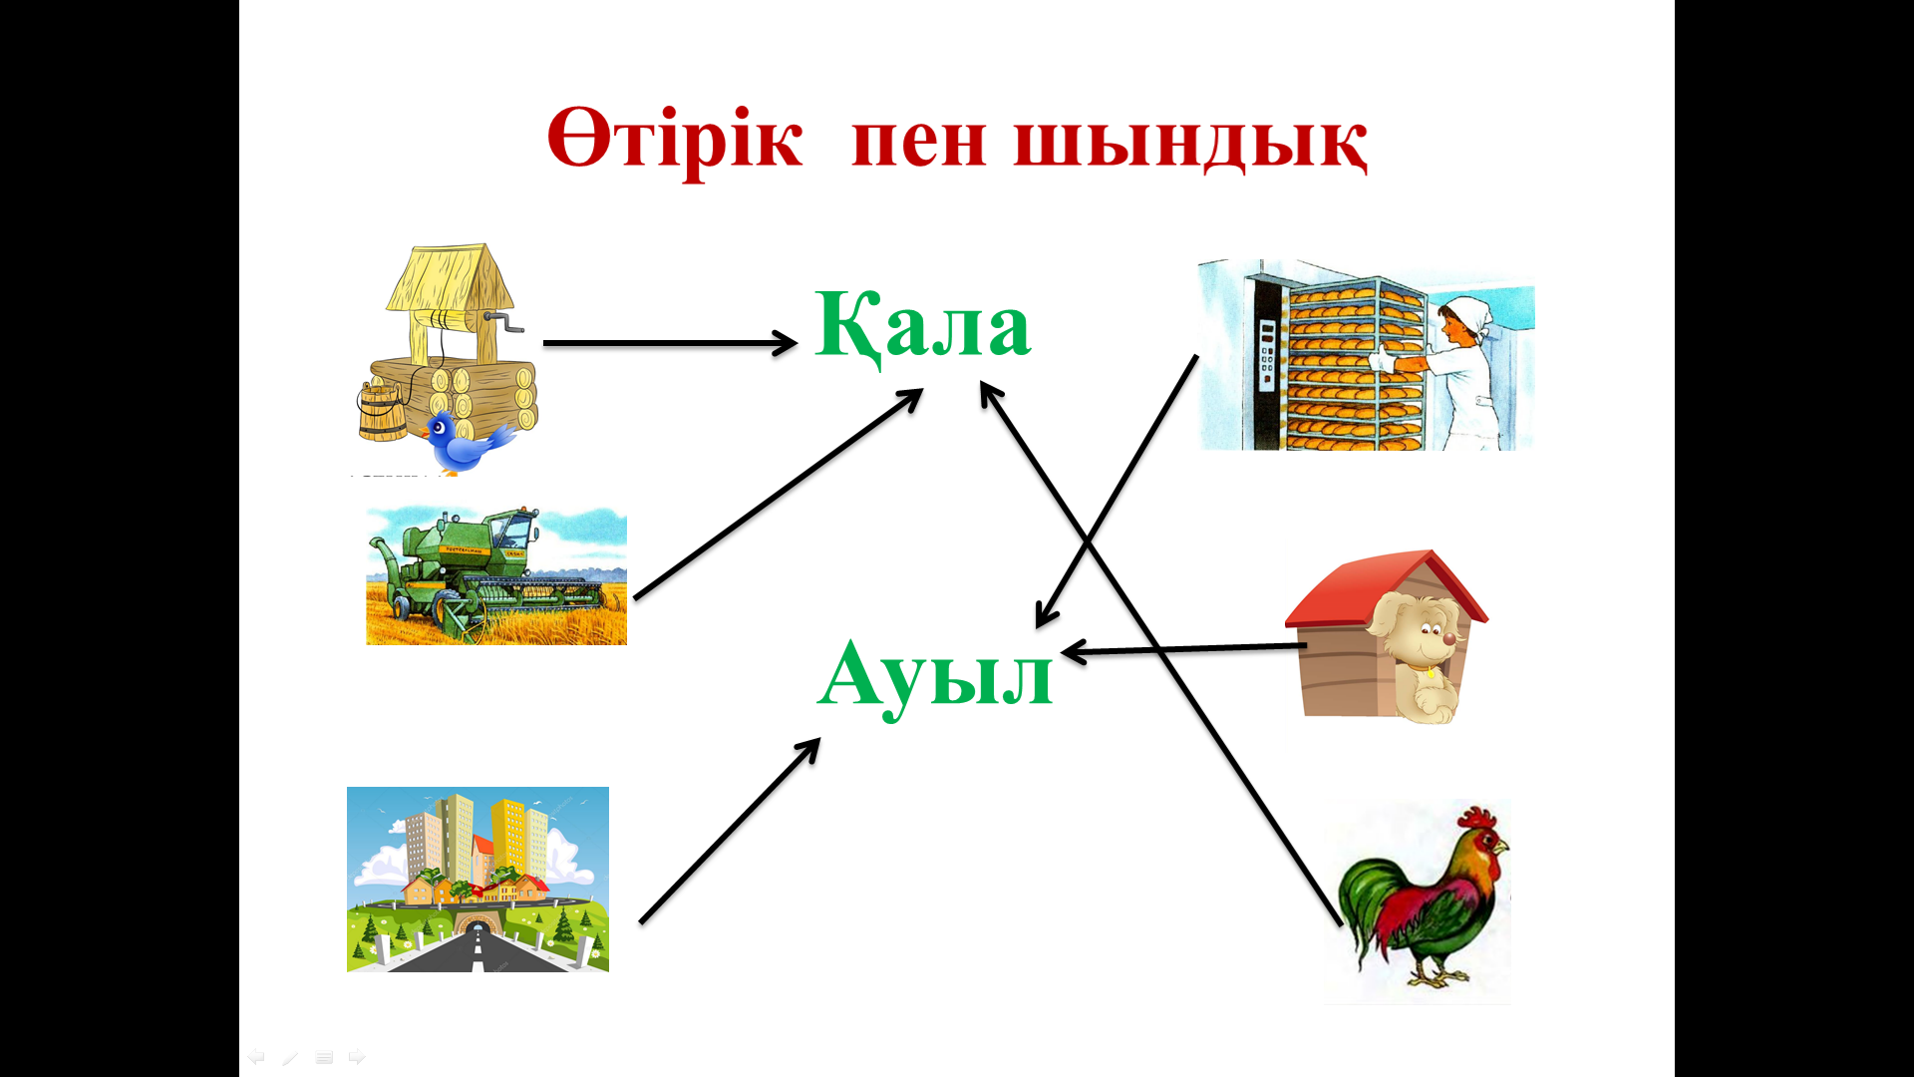  3-топ тапсырмасы: Қала мен ауыл  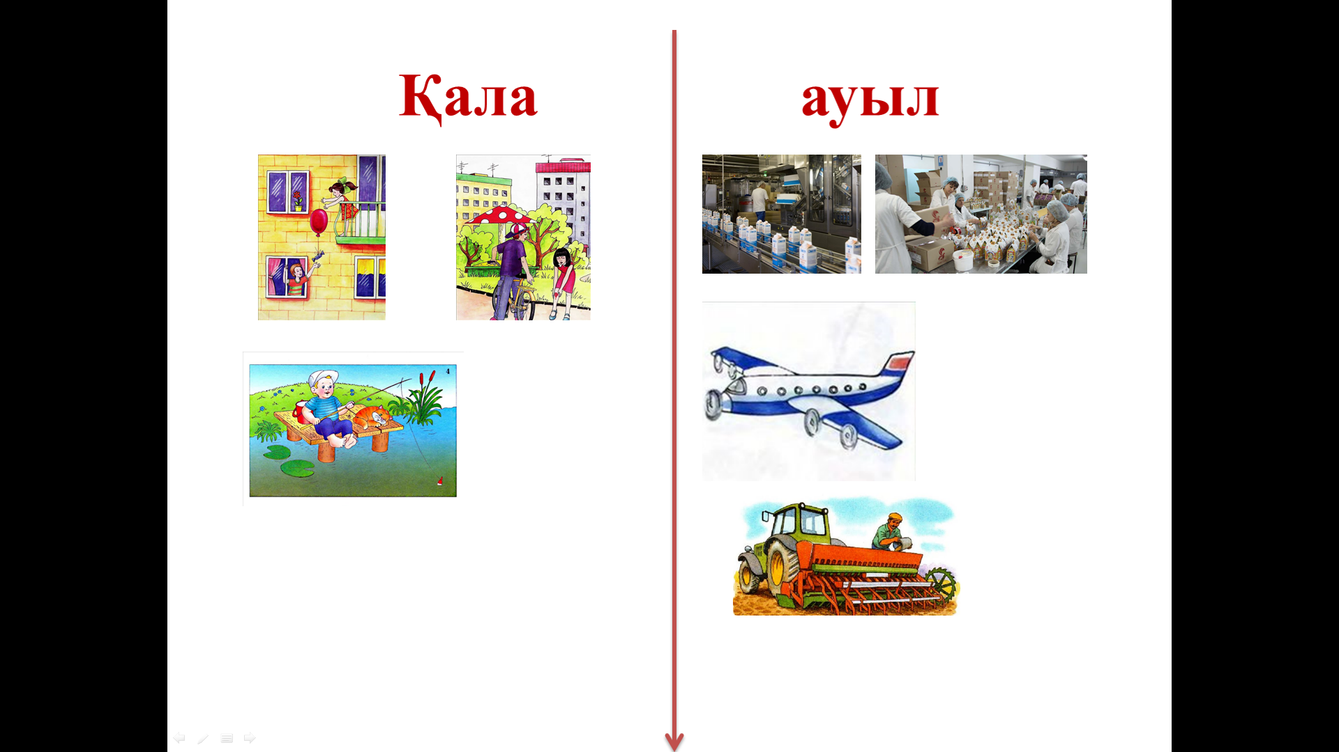  Дескриптор:  -қала мен ауылды ажыратып белгілейді.  -қала мен ауылды салыстырады, дәлелдейді.  Бағалау: Смайликтер арқылы бір-бірін бағалайды.
Ұжымдық жұмыс:  8 минут | iMektep курстары бөліміндегі тест тапсырмасын орындау.  Бағалау: «Баспалдақ» әдісі арқылы әр оқушы өзін-өзі алдарындағы кесте арқылы бағалайды.  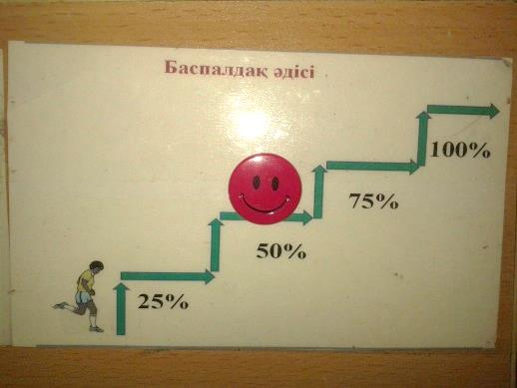
Жеке жұмыс:  5 минут | Әр оқушы жеке iMektep курстары бөліміндегі «Сұрыптау» тапсырмасын орындайды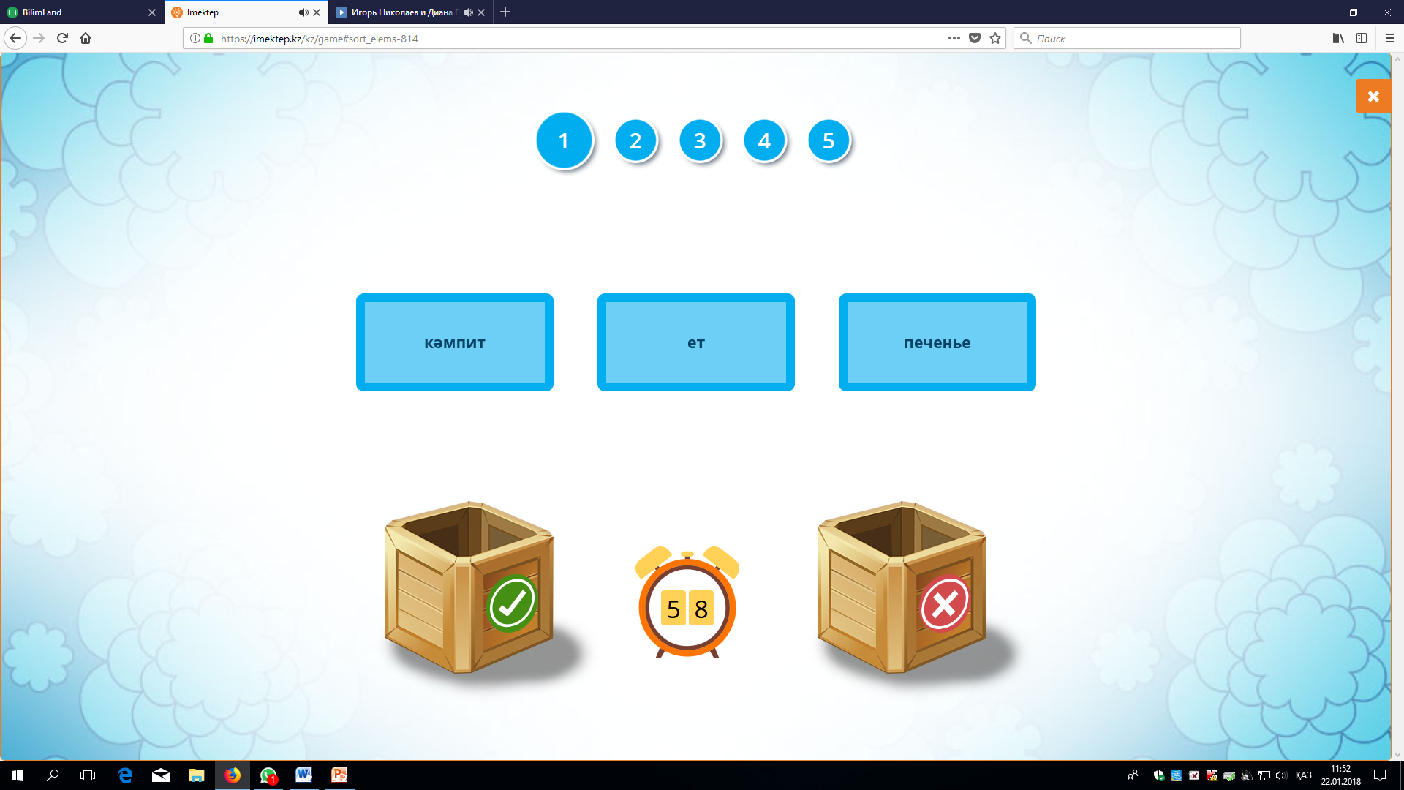  Әр оқушы iMektep курстары бөліміндегі «Сұрыптау» тапсырмасының қорытындысы бойынша өздерін бағалайды  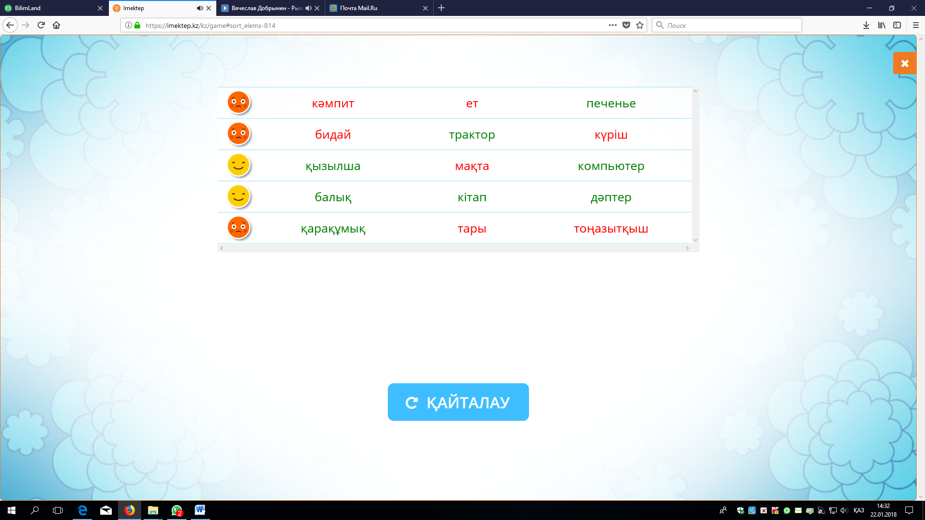
Сергіту сәті  5 минут | Серік Ибрагимовтың «Жаяу» әніне билеу
Жұптық жұмыс | «Мен тұратын қала және менің мекенжайым» ойынын ойнату. Оқушыларға үйлер мен Қостанай қаласының көрекі жерлерінің суреттері беріледі. Үйлерге өз мекенжайларын жазып, қаланың көрнекі жерлерін бір біріне сипаттайды.  Бағалау критерийлері:  - мекенжайын атайды және сипаттайды;  -өзі тұратын мекеннің басты көшесін, ғимараттарын және көрнекі жерлерін біледі;    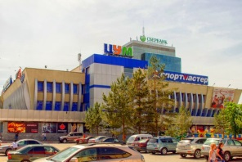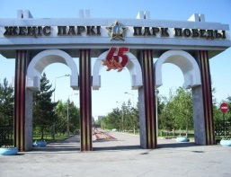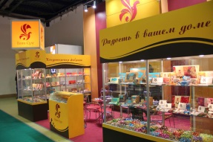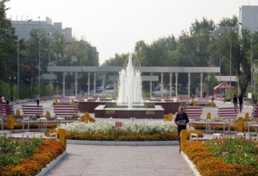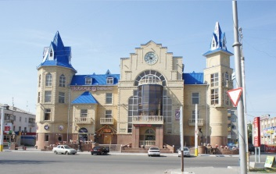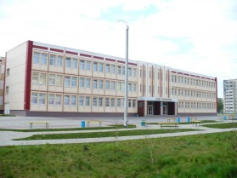  Дескриптор:  - мекенжайын атай алады, сипаттай алады.  -басты көшелерді, ғимараттарды және көрнекі жерлерді біледі, атайды,сипаттайды.;
Сабақты қорытындылау | Әр оқушы жеке iMektep курстары бөліміндегі «Дұрыс пен бұрыс» ойынын ойнату  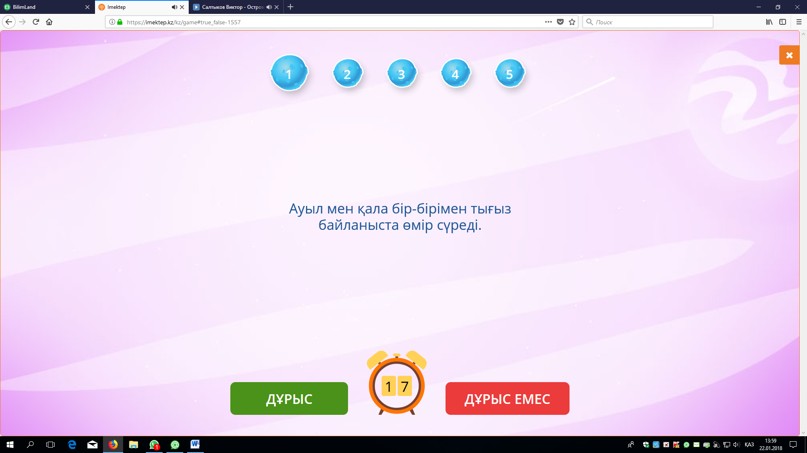
Кері байланыс  «Алма ағашы»  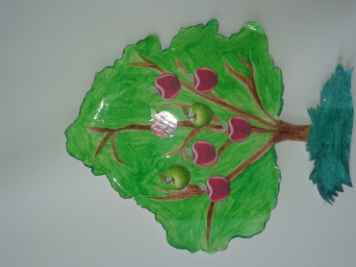 |   Сабақ маған ұнады, жақсы түсіндім    Сабаққа жартылай түсіндім  Мүлде түсінбеді   Осы ретпен бойынша алмаларды орналастырады.

